Asunción, 28 de octubre de 2022.-
Señor
Senador de la Nación, Oscar Salomón, Presidente
Honorable Cámara de Senadores

De mi mayor consideración:
Respetuosamente nos dirigimos a Vuestra Honorabilidad, a fin de someter al plenario de la Honorable Cámara de Senadores de la Nación, el “Proyecto de Ley: “QUE MEJORA LAS CONDICIONES LABORALES PARA LA PROMOCIÓN, PROTECCIÓN Y CRECIMIENTO ECONÓMICO PARA LA MUJER EN SITUACIÓN DE VULNERABILIDAD".

EXPOSICIÓN DE MOTIVOS
Este proyecto de ley impulsa la igualdad de género y crecimiento económico a su vez.
Considerando que somos signatarios de la agenda 2030
Actualmente trabajamos con la ODS 5 de Igualdad de género y ODS 8 Crecimiento económico
Paraguay ha tenido desarrollos importantes durante los últimos años, pero aún queda un largo camino por recorrer antes de lograr la igualdad de género. Un nuevo reporte del Banco Mundial explora el progreso y los desafíos pendientes para lograr la equidad de género en Paraguay. Además, tres cuadernos adicionales analizan las principales brechas identificadas: la alta prevalencia de violencia de género; la situación de las mujeres rurales paraguayas y la transición de mujeres jóvenes de la educación al mercado laboral.
Siguiendo la Estrategia de Género del Banco Mundial 2016-2023, este reporte busca informar sobre mejorar las dotaciones humanas, incluyendo la salud, la educación y la protección social; eliminar las restricciones para más y mejores trabajos; eliminar las restricciones a la propiedad y el control de las mujeres sobre los activos; y mejorar la voz y la gestión de las mujeres e involucrar a niños y hombres. Banco Mundial (2021)
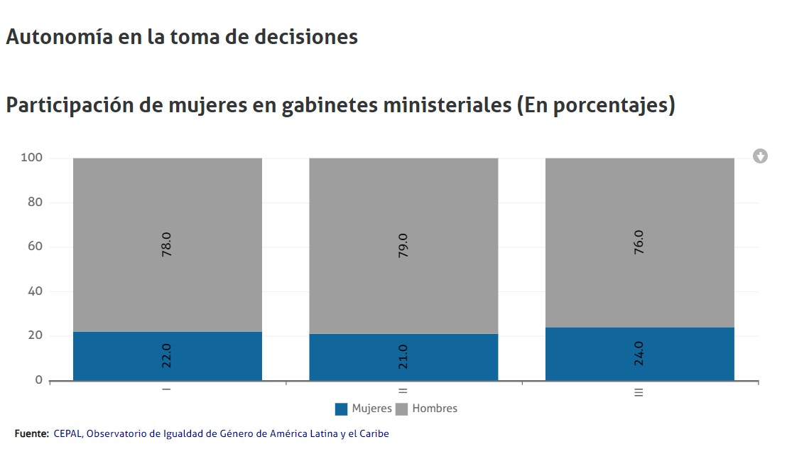

Plan Nacional de Igualdad (2018 - 2024): Allanar obstáculos para la igualdad Sustantiva
Este IV Plan Nacional de Igualdad tiene por objetivo “avanzar hacia la igualdad real y efectiva, allanando los obstáculos que la dificultan o impiden y eliminando toda forma de discriminación”. Parte del reconocimiento que el proceso de construcción de
la igualdad entre mujeres y hombres en el Paraguay es de larga data, con más de 21 años de políticas públicas plasmadas en planes. El escenario y la coyuntura actual tiene muchos avances, pero también desafíos, nos exige aspirar a más, a lograr la igualdad sustantiva.
La igualdad entre los géneros no es solo un derecho humano fundamental, sino la base necesaria para conseguir un mundo pacífico, próspero y sostenible. Lamentablemente, en la actualidad, 1 de cada 5 mujeres y niñas entre 15 y 49 años afirmaron haber experimentado violencia física o sexual, o ambas, en manos de su pareja en los 12 meses anteriores a ser preguntadas sobre este asunto. Además, 49 países no tienen leyes que protejan a las mujeres de la violencia doméstica. Así mismo, aunque se ha avanzado a la hora de proteger a las mujeres y niñas de prácticas nocivas como el matrimonio infantil y la mutilación genital femenina (MGF), que ha disminuido en un 30% en la última década, aún queda mucho trabajo por hacer para acabar con esas prácticas.
Si se facilita la igualdad a las mujeres y niñas en el acceso a la educación, a la atención médica, a un trabajo decente, y una representación en los procesos de adopción de decisiones políticas y económicas, se estarán impulsando las economías sostenibles y las sociedades y la humanidad en su conjunto se beneficiarán al mismo tiempo.

Estableciendo nuevos marcos legales sobre la igualdad de las mujeres en el lugar de trabajo y la erradicación de las prácticas nocivas sobre las mujeres es crucial para acabar con la discriminación basada en el género que prevalece en muchos países del mundo.
El 08 de marzo del 2016 se había hecho ley la paridad democrática dónde resuelve que debe haber una alternancia paritaria en todos los aspectos socio políticos, fue un grande avance; aunque mirando las listas no se estén cumpliendo a cabalidad dicha ley cuyo enunciado citaba sería sancionado y/o la justicia electoral en caso de que se tratase de elecciones rechazaría las listas que incumplieron con el mismo.
Datos del Ministerio Público refieren que durante el año 2021 se registraron 34 causas de Feminicidio en Paraguay y un total de 35 víctimas.
En el mes de enero se registraron 4 casos, en el mes de febrero hubo 1 caso, en marzo 3 casos, en abril 1, en mayo 2 casos, en junio 1 caso y en julio 3. Seguidamente, en agosto 5 casos, en septiembre 2, en octubre 4, en noviembre 2 y en diciembre 7.
De acuerdo a departamentos a nivel país, en Alto Paraná se dieron 9 casos, en Central 6, en
Amambay 4 así también como en Caaguazú otros 4, seguido de Cordillera con 3 casos y San Pedro también con 3. En Itapúa, Ñeembucú, Alto Paraná y Boquerón se registró 1 caso en cada departamento.
Se destaca que la edad promedio de las víctimas es entre 15 a 64 años, mientras que la edad promedio de los agresores es entre 19 a huérfano
Otro dato es la cantidad de hijos que poseen las víctimas. En ese sentido, 24 víctimas tenían hijos; 50 hijos menores de edad quedaron sin madres, mientras que un total de 61 hijos quedaron huérfanos.
En lo que respecta al parentesco con el agresor, 19 de los casos mencionados fueron parejas, 8 casos fueron exparejas, 3 casos fueron un desconocido y 2 el novio. Asimismo, 1 de hermano, 1 de cuñado y otro de un paciente.
Un total de 25 casos de Feminicidio registrados este año tuvieron lugar en viviendas, mientras que 9 casos fueron en la vía pública. Asimismo, 1 caso se dio en un motel.
Otra información es el tipo de arma utilizada. En 16 casos fueron utilizadas armas blancas, en 10 casos se usaron armas de fuego y en 9 casos hubo golpe y asfixia.
Respecto al horario en que ocurren los hechos, el 45% de los casos ocurrió entre las 0 y 6 am, otro 30% sucedió entre las 12 y 18 horas y otro 25% tuvo lugar entre las 18 y 23:59 horas.
Comparativo anual de Feminicidios en Paraguay
Los datos del Ministerio Público refieren que en el año 2018 hubo 50 víctimas de Feminicidio, en el 2019 un total de 37 y en el 2020, 36 víctimas. En el 2021 la cifra disminuyó a 35 víctimas.
Asimismo, resalta los meses con más casos registrados. En el año 2018 el mes con mayores casos fue noviembre, en el 2019 fue marzo y en el 2020 fue el mes de julio. En lo que respecta al 2021, diciembre fue el mes con mayor cantidad de casos registrados.
Según los datos analizados, cada 3 minutos una mujer fue víctima de algún tipo de Violencia en el 2021. Y se registró un promedio de 1 Feminicidio cada 10 días en nuestro país.
El Ministerio de la Mujer y la Fiscalía informaron que, al cierre de julio de 2022, ya se registraron 26 casos de feminicidio. En este mes de agosto se registró otro nuevo caso, por lo que al año ya suman 27.
De acuerdo con un informe de la Fiscalía y del Ministerio de la Mujer, los casos de feminicidio van en aumento en este 2022, en comparación con los datos del 2021. En ese sentido, al cierre del año pasado se contabilizaron 36 víctimas, mientras que para principios de agosto de 2022 el número ya asciende a 27.
Además, de acuerdo con el comparativo del Ministerio Público, en el 2018 hubo 50 víctimas de feminicidio en total; en el 2019 se contabilizaron 37; y en todo el 2020, fueron 36 las víctimas.
En cuanto a las víctimas colaterales que dejan estos hechos se encuentran los hijos de las mujeres que quedan huérfanos. Al respecto, en 2018 quedaron 22 hijos sin madre; en 2019, hubo 55 huérfanos; en 2020, fueron 61; y en el 2021, unos 50.
Los meses de junio y julio encendieron nuevamente las alarmas tanto en el Ministerio de la Mujer como demás organismos del Estado del Paraguay, ante los 14 casos de feminicidios, registrados en tan solo esos dos meses. De esta manera, la suma total asciende a 29 mujeres que perdieron la vida producto de la violencia de género.
Durante el 2021 se registraron 36 feminicidios en todo el territorio guaraní, mientras que, según datos del Ministerio Público, la tasa de feminicidios parece ir en aumento en el 2022 y asciende a 29 mujeres.
De acuerdo con el comparativo del Ministerio Público, en el 2018 hubo 50 víctimas en total, en el 2019 se contabilizaron 37, y en todo el 2020, durante la pandemia del COVID-19, fueron 36 las víctimas.
La presente Ley tiene por objeto la creación del Registro Nacional de Agresores de mujeres, niñas y adolescentes con el propósito de establecer mecanismos de protección del derecho de la mujer, niñas y adolescentes a una vida libre de violencia, frente a agresores, que hayan cometido hechos punibles contenidos en la presente Ley y proveer herramientas que faciliten la investigación y persecución penal teniendo en cuenta su grado de peligrosidad con el fin de evitar la reincidencia.
La presente Ley rige para todo el territorio nacional, sin perjuicio de lo dispuesto en los tratados internacionales suscritos en esta materia, ratificados y canjeados por la República del Paraguay.
- Definición de Agresor.
En cuanto a niñez y adolescencia: Se entiende por agresor a la conducta que cause muerte, daño o sufrimiento físico, psicológico, sexual, a los efectos de la presente Ley, a aquella persona que ha sido condenada en virtud de una sentencia judicial firme y ejecutoriada, por la tentativa o consumación de actos atentatorios contra la indemnidad sexual, contemplados en el Artículo 6° de este cuerpo legal, perpetrados contra niños, niñas y adolescentes menores de 18 (dieciocho) años.

En cuanto a mujeres:
Es la conducta que cause muerte, daño o sufrimiento físico, sexual, psicológico, patrimonial o económico a la mujer, basada en su condición de tal, en cualquier ámbito, que sea ejercida en el marco de relaciones desiguales de poder y discriminatorias.
Descremación contra la mujer:
Toda la distinción, extorsión o restricción contra la mujer que tenga por objeto o resultado menoscabar o anular el reconocimiento, goce o ejercicio de los derechos, en condiciones de igualdad entre hombres y mujeres, en la esfera política, económica, social, cultural, civil y laboral, ya sea en el sector público o privado, o en cualquier otro ámbito ya sea que exista un vínculo o no entre víctima y perpetrador.
Todo esto contemplado en la ley 5777 del poder legislativo.

Considerando:

Que la Constitución Nacional Ley 3136/2007 atribuye a la cámara de Senadores iniciar la consideración de los proyectos de ley relativos a la aprobación de tratados y De acuerdos internacionales.

Que la Constitución reconoce el derecho a la vida, integridad física y psicológica (Art.4), a la libertad y seguridad (art. 9), a la igualdad entre hombres y mujeres (artículos 46, 47 y 48), y el derecho a la salud (artículos 7, 61 y 68), a la educación (art. 73), y a la protección frente a la violencia (art 60), a participar de asuntos públicos, entre otros derechos y garantías.

Que el estado paraguayo ha suscripto tratados internacionales de derechos humanos de los cuales se ve obligado a adoptar medidas de toda índole, para prevenir, proteger y erradicar la violencia contra la mujer y velar por la igualdad de género, en especial en el marco de la convención de los acuerdos de la agenda 2030 teniendo 17 objetivos puntuales a ser tratados.

Que en la erradicación de violencia contra la mujer en los de la Igualdad de género y crecimiento económico, el Poder Ejecutivo dicte el presente decreto reglamentario a los efectos de garantizar la adopción y cumplimiento de la norma en la formulación de las políticas públicas del Estado paraguayo sobre la materia, instando a todos los estamentos que componen el Estado paraguayo a realizar lo mismo.

PROYECTO DE LEY
“QUE MEJORA LAS CONDICIONES LABORALES PARA LA PROMOCIÓN, PROTECCIÓN Y CRECIMIENTO ECONÓMICO PARA LA MUJER EN SITUACIÓN DE VULNERABILIDAD "

EL CONGRESO DE LA NACIÓN PARAGUAYA SANCIONA CON FUERZA DE LEY:
ARTÍCULO 1.- De la responsabilidad y cuidado íntegro de sí misma de forma libre
Reconocimiento explícito y la reconfirmación del derecho de todas las mujeres a controlar en todos los aspectos de su salud, en de su propia fecundidad, es básico para el empoderamiento y sentido de pertenencia de la mujer.
ARTÍCULO 2.- De las instituciones obligaciones y alcances:
Prevenir y eliminar todas las formas de violencia contra la mujer y niñas, mayor celeridad en cuanto a intervenciones de violencia contra la mujer, no solo en flagrancia sino al momento de que se realizan las denuncias y se tomen todas las medidas de (prevención y protección) urgencias necesarias. En cuanto a los apoyos, aparte de lo económico, de suma urgencia el aspecto psicológico para contención de la misma e hijos, evitando la revictimización, creación de un registro de abusadores y personas que atenten contra la integridad de la mujer. Incentivar y apoyar a instituciones especializadas e impulsar una mayor cobertura y seguimiento de los casos.
Con respecto a la creación de registro de Agresores de mujeres y niñas y adolescentes es para cuánto sigue:
- El respeto a la dignidad humana: Las personas que sean objeto de inclusión en el Registro Nacional de Agresores serán tratadas con respeto a su dignidad evitando la estigmatización.
- Derecho a la intimidad: Todas las personas gozan del derecho a ser respetadas en su intimidad. En ningún caso será revelado el nombre de las víctimas en la documentación emitida por el Registro. Se garantiza a la persona condenada como agresor sexual que el contenido del Registro Nacional de Agresores Sexuales, así como el certificado emitido por el mismo no podrán hacerse públicos, salvo en el caso de las excepciones previstas en la presente Ley.
- Derecho a la integridad: Se realizará la inclusión en el registro únicamente cuando exista sentencia condenatoria firme y ejecutoriada del agresor sexual por la comisión de alguno de los hechos punibles establecidos en la presente Ley.
- Derecho a la reinserción social: Todas las personas que han sido condenadas en virtud de sentencia firme y ejecutoriada tienen derecho a la reinserción social.
- El interés superior a la protección de derechos de la mujer y del niño, niña y adolescente: Es una prescripción de carácter imperativo hacia las autoridades y entidades públicas o privadas que deban adoptar una decisión sobre un niño, niña o adolescente, que obliga a ponderar que, si una disposición jurídica admite más de una interpretación o un conflicto de derechos, se optará por la medida que satisfaga de manera más efectiva el disfrute y goce pleno de sus derechos.

C- Tiene por finalidad:
- Prevenir el contacto directo o indirecto con las víctimas de violencia con personas condenadas por los hechos punibles de esta índole descriptos en la presente Ley 5777.
- Promover la cooperación nacional e internacional contra los hechos punibles de todo tipo de violencia previstos en la presente Ley 5777, para la colaboración e interacción entre las instituciones públicas y privadas.
- Proporcionar herramientas para la investigación y persecución de los hechos punibles.
- Disponer el alcance de las obligaciones dispuestas en la presente Ley a los Juzgados en relación a la inclusión de los agresores y establecer plazos.
- Instaurar los órganos competentes que coordinen las acciones tendientes al cumplimiento de la Ley 5777.
D- Niveles de acceso a los datos contenidos en el Registro Nacional de Agresores de mujeres y Niñas y Adolescentes.
- El Poder Judicial autorizará para la satisfacción de las finalidades y objetivos perseguidos por el Registro Nacional de Agresores de mujeres, Niñas y Adolescentes, el acceso a la información contenida en el mismo.
- El acceso a la información del Registro de forma completa y directa está reservado a las siguientes autoridades:
- Poder Judicial, a través de Jueces y Tribunales de cualquier orden jurisdiccional, a los efectos de su utilización en los procedimientos y actuaciones de los que estén conociendo en el ámbito de sus respectivas competencias.
- Ministerio Público, a través del Fiscal General del Estado, los Fiscales Adjuntos y los Agentes Fiscales, cuando ello resulte necesario para el cumplimiento de sus funciones legalmente atribuidas.
- Policía Nacional, a través de sus funcionarios debidamente autorizados, en tanto sea necesario para el ejercicio de sus funciones en relación con la prevención, persecución y seguimiento de las conductas citadas en este Registro.
- La persona interesada para conocer los datos relativos a su persona.
En los demás casos se tendrá acceso limitado, respetando el derecho a la intimidad, y confidencialidad de datos personales que por su naturaleza resulten sensibles. Se otorgará el certificado correspondiente en sentido positivo o negativo en su caso, a las instituciones públicas o privadas que en virtud de la presente Ley se encuentren obligadas a solicitarlo.
E- Del Órgano de Aplicación.
- El Poder Judicial será la autoridad competente para organizar, elaborar, implementar, desarrollar, administrar, monitorear, actualizar y controlar el cumplimiento de las obligaciones para la funcionalidad del Registro Nacional de Agresores de mujeres, Niñas y Adolescentes.
- Coordinará acciones en conjunto con las demás instituciones mencionadas en la presente Ley, adoptará las medidas necesarias para asegurar la agilidad en la transmisión de la información requerida, así como la veracidad, integridad, confidencialidad y accesibilidad de los datos contenidos en las inscripciones. Esta información se referirá a las condenas dictadas tanto en la República del Paraguay como en la de otros países.
- Asimismo, garantizará con plena eficacia jurídica, la autenticidad e integridad de los datos certificados e impulsará el cumplimiento de lo previsto en materia de cancelaciones de las inscripciones
F- Procedimiento para la inclusión en el Registro Nacional de Agresores contra mujeres, Niñas y Adolescentes.
Una vez firme y ejecutoriada la sentencia condenatoria, agotadas las instancias recursivas, el Juzgado interviniente, de oficio y de manera inmediata, remitirá la información al Registro Nacional de Agresores contra mujeres Niños, Niñas y Adolescentes ordenando la inclusión del agresor condenado por violencia contra la mujer conforme a la ley 5777. El Registro tendrá un plazo de 48 (cuarenta y ocho) horas para realizar la inclusión.
2- El agresor está obligado a comunicar al Juzgado interviniente, desde el momento que recobra su libertad o de manera inmediata en el caso de contar con medidas alternativas a la prisión, datos relativos a la dirección del domicilio en el que residirá, una vez en libertad; así como la dirección del trabajo, puesto y nombre del empleador. El Juzgado deberá comunicar al Registro.
G- Del Contenido del Registro Nacional de Agresores de mujeres, Niñas y Adolescentes.
El Registro deberá contener los siguientes datos
- Nombres y apellidos. Se deberán consignar los apodos, seudónimos o sobrenombres.
- Fotografía actualizada del condenado.
- Fecha y lugar de nacimiento.
- Nacionalidad.
- Documento de identidad o pasaporte en el caso de personas extranjeras.
- Descripción de los hechos por los cuales fue condenado, que determine su grado de culpabilidad y el órgano jurisdiccional que la expide.
- Dirección del domicilio en el que residirá, una vez en libertad.
- Dirección del trabajo, puesto y nombre del empleador.
El tratamiento de los datos señalados en este artículo atenderá a los principios de licitud, información, calidad, finalidad, lealtad, proporcionalidad y responsabilidad, que deben de atenderse en el manejo y protección de datos personales y demás principios en la legislación vigente. En ningún caso se publicará la identidad de las víctimas de los agresores sexuales, en el marco de la protección contra la revictimización.
H- Duración del Registro Nacional de Agresores de mujeres, Niñas y Adolescentes
Una vez que la sentencia condenatoria se encuentre firme y ejecutoriada, el Juzgado competente ordenará inmediatamente la inscripción en el Registro Nacional de Agresores, la cual será de carácter permanente.
I-Del Certificado del Registro Nacional de Agresores de mujeres, Niñas y Adolescentes.
J- Toda persona que trabaje en forma directa con Mujeres, niñas y adolescentes debe contar con un certificado expedido en forma gratuita y en línea por el Registro, con vigencia de 6 (seis) meses, en el cual se consignará si la persona se encuentra o no registrada como agresor.
K- Solicitud del Certificado del Registro Nacional de Agresores de mujeres, Niñas y Adolescentes.
- Toda persona que desee puede contar con un certificado expedido en forma gratuita y en línea por el Registro, con vigencia de 6 (seis) meses, en el cual se consignará si la persona se encuentra o no registrada como agresor.
- En caso de que el funcionario encargado de tramitar la solicitud del Certificado del Registro Nacional de Agresores, registrará la información de la persona o entidad que lo requirió, y los motivos por los cuales fue solicitado, debiendo en todo momento actuar con el debido deber de guarda y reserva, a efectos de precautelar el derecho a la intimidad.
El funcionario y/o cualquier persona que revelare o divulgare la información contenida en dicho documento en forma indebida, a persona o personas no autorizadas será pasible de las sanciones contenidas en el Capítulo VII del Código Penal.

ARTÍCULO 3.-Concienciación, creación y participación activa de instituciones ya establecidas
Garantizar el acceso en condiciones de igualdad de género y de proveer de herramientas en cuanto a recursos económicos, incluidos tierra, crédito, ciencia, tecnología, para educación capacitación profesional, las comunicaciones y los mercados, cómo medio de promover el empoderamiento e igualdad de las mujeres haciendo participe al hombre para el logro de este objetivo en aspectos en los cuales las mujeres aún no han incursionado.
ARTÍCULO 4.- Asignación presupuestaria para impulsar proyectos sociales para garantizar la educación, seguridad y aumento a emprendimientos dirigidos por y para mujeres.
Reestructurar y dirigir la asignación del gasto público para aumentar las oportunidades económicas para la mujer, incentivando las pymes dirigidas por mujeres. Atender las necesidades sociales, de seguridad, educativas creando cupos de becas y/o convenios con instituciones educativas para mujeres en vulnerabilidad. De salud básicas para una mujer, en particular de las que viven en la pobreza.
ARTÍCULO 5.- Creación de políticas públicas para la disminución del costo de la canasta básica dónde jefes de familia sean mujeres.
Creación de políticas públicas y programas para promover el costo justo de la canasta familiar y la distribución equitativa de alimentos.
ARTÍCULO 6.- Creación de proyectos de viviendas acorde a la realidad nacional para que la mujer promedio tenga acceso a ello.
Facilitar a las mujeres viviendas a precios razonables y el acceso a tierras, mediante entre otras cosas la eliminación de todos los obstáculos que impiden ese acceso, con especial hincapié en atención a la necesidad de las mujeres.
ARTÍCULO 7.- Velar por el cumplimiento del Decreto N° 7270/2022. Que exige un salario mínimo vigente.
Formular y velar por los trabajadores informales en especial a mujeres explotadas laboralmente, crear sistemas en los cuales puedan ser efectivos el art. Del salario mínimo vigente.

ARTÍCULO 8.- Formalización de empleos y facilitación de trámites para el mismo.
Formalización de empleo de artesanas y facilitación de los procesos que están de por medio para lograrlo.
ARTÍCULO 9.- De la paridad Art. 203 “De la Constitución Nacional”.
Velar por el cumplimiento a cabalidad desde las siguientes elecciones dicha ley especialmente lo referente a la ley de paridad democrática y alternancia en cuanto a cargos públicos.
ARTÍCULO 10.- De forma.

Autora: Shirley Dahiana Cáceres.

ANEXO

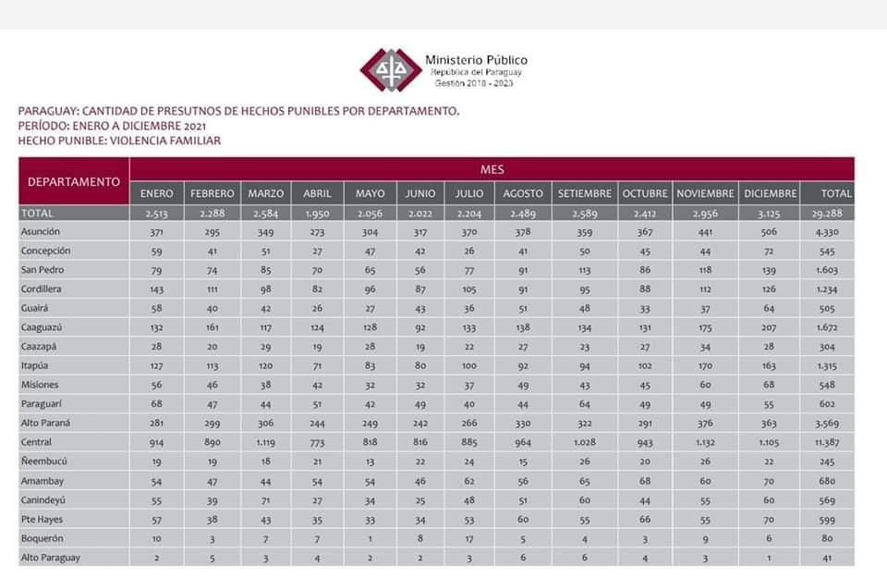

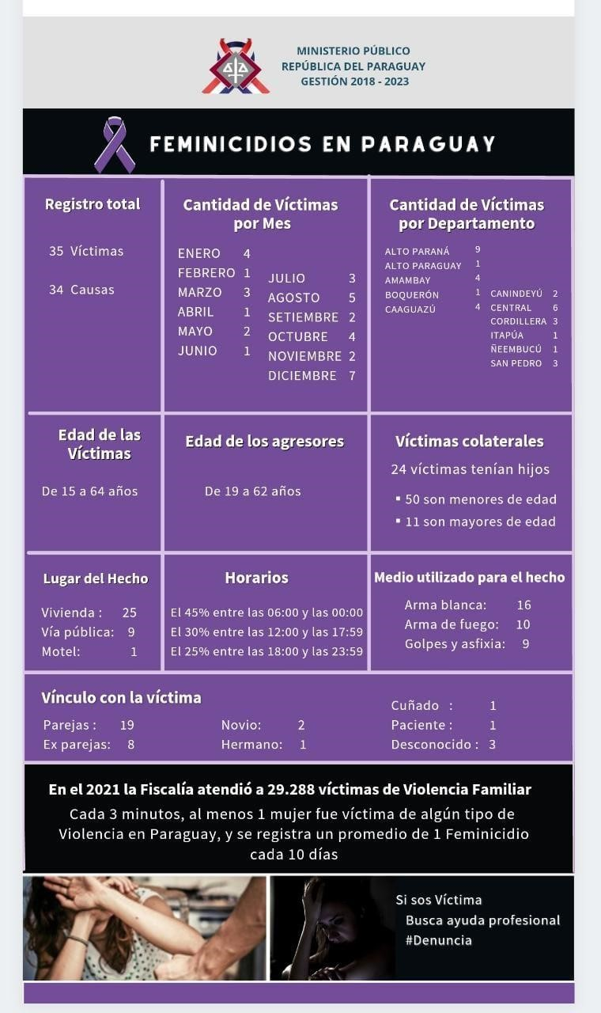

Bibliografía

Igualdad de género y principales brechas en Paraguay FEBRERO DE 2015.
Declaración y Plataforma de Acción de Beijing* La Cuarta Conferencia Mundial sobre la Mujer, Reunida en Beijing del 4 al 15 de septiembre de 1995.

https://www.bancomundial.org/es/country/paraguay/publication/diagnostico-generoparaguay#:~:text=Adem%C3%A1s%2C%20Paraguay%20muestra%20un%20desempe%C3%B1o, encima%20del%20promedio%20de%20ALC;. 2020
https://www.mre.gov.py/ods/?us_portfolio=igualdad-de-gener;o 2000/2015 Proyecto de ley de paridad democrática; 2016
https://www.ultimahora.com/alarmante-casos-feminicidio-van-aumento-este-2022n3016209.html ; 022
https://ministeriopublico.gov.py/feminicidio-
#:~:text=Un%20total%20de%2025%20casos,el%20tipo%20de%20arma%20utilizada; Página web de la Fiscalía de la Nación 2022

https://www.redinnovacion.org/revista/red-informaci%C3%B3n-edici%C3%B3n-n%C2%B0-33-septiembre-de-2022 Revista red Información Edicion 33, 2022

https://www.redinnovacion.org/revista/red-informaci%C3%B3n-edici%C3%B3n-n%C2%B0-28-noviembre-2021 Revista red Información Edicion 28,2021

LA PARTICIPACIÓN FEMENINA EN CARGOS PÚBLICOS DE ELECCIÓN POPULAR DENTRO DEL ORDENAMIENTO JURÍDICO NACIONAL Maria E Wapenka G-Participacion-Femenina

